水果散发出诱人的香味，你能闻到香味的原因是（ ）
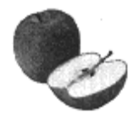
A. 分子在不断运动
B. 分子的质量很小
C. 分子之间有间隔
D. 分子的体积很小
解析：
此题考查了分子的基本性质。能闻到气味是因为分子在不停地运动。
答案：A

